Docker es una plataforma para desarrolladores y sysadmins para desarrollar, desplegar y correr aplicaciones con contenedores.

**Que es contenedorizacion?**

La contenedorizacion implica agrupar una aplicación junto con todos sus archivos de configuración, bibliotecas y dependencias necesarios para que se ejecute de forma eficiente y sin errores en diferentes entornos.

**Contenedores vs VM**

Las máquinas virtuales levantan o simulan que son otros dispositivos completos, dividiendo los recursos de una máquina. Y un contenedor comparte los recursos, arrancando más rápido que una máquina virtual y requiriendo menos memoria.

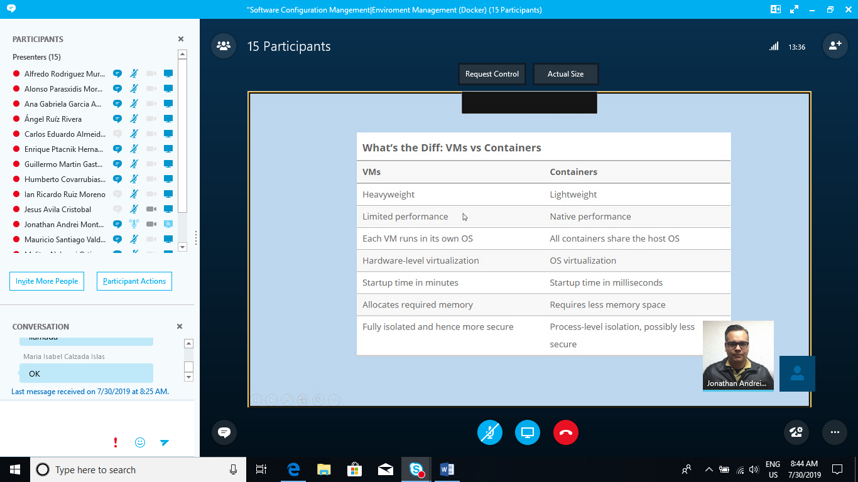

Los contenedores son recomendados porque son

* Flexibles: No importa la aplicación
* Ligero: Comparte los recursos
* Intercambiable
* Portátil: El contenedor funcionara en un Host A igual que en un Host B
* Escalable: Puedes replicar siempre cualquier contenedor
* Apilable: Los servicios

**Imagen**

Una imagen es un paquete ejecutable que incluye todo lo necesario para ejecutar una aplicación: el código, runtime, las bibliotecas, las variables de entorno y los archivos.

**Contenedor**

Un contenedor es una instancia de una imagen: en lo que se convierte la imagen en memoria cuando se ejecuta (es decir, una imagen con estado o proceso de usuario).

Instalacion de Docker

